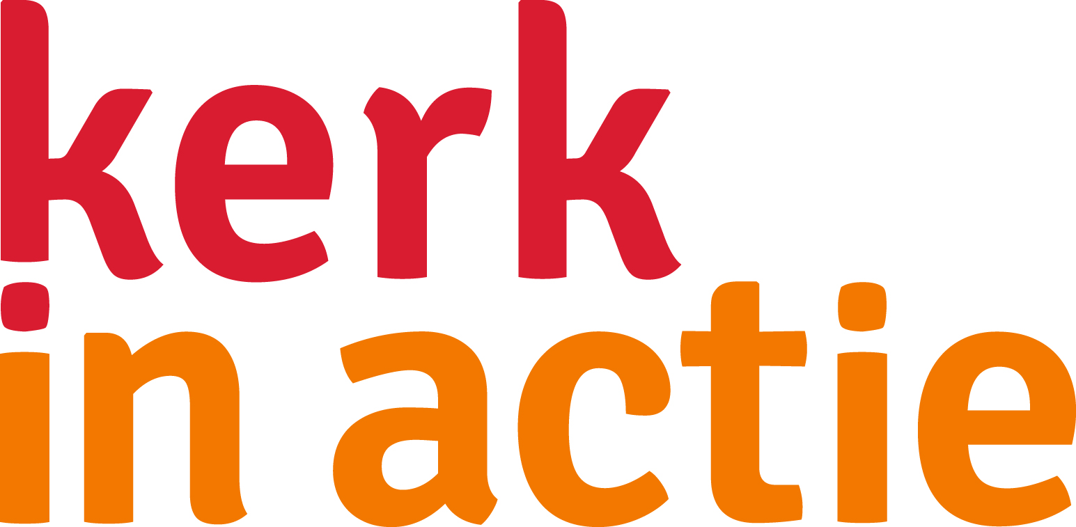
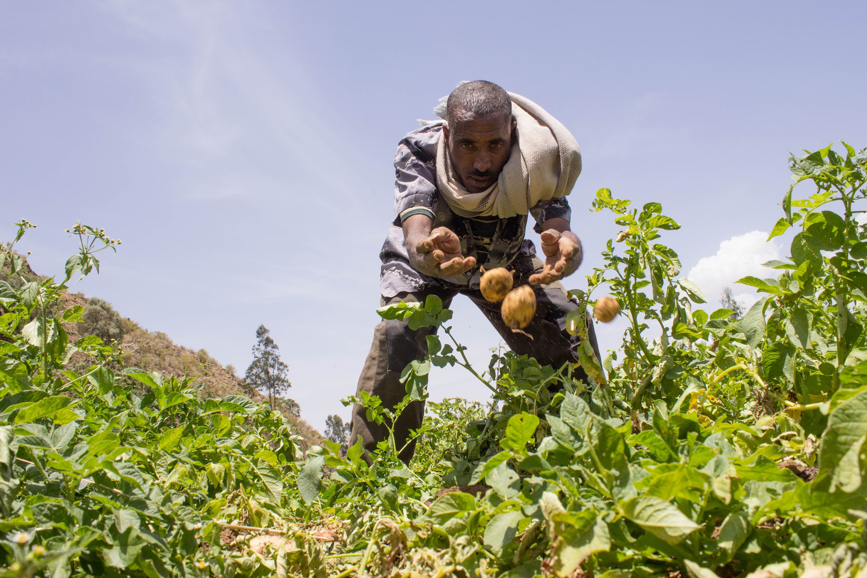

Collecte noodhulp en rampenpreventie in Ethiopië

Collecteafkondiging
In ons waterrijke Nederland krijgen we de laatste jaren steeds vaker te maken met droogte. Voor
ons uitzonderlijke situaties, die tot discussie leiden. In Ethiopië zijn ze droogte van oudsher
gewend en zijn dit soort gesprekken aan de orde van de dag. Zeker nu het klimaat verandert en
de regen onregelmatiger valt.
Vandaag collecteren we daarom voor noodhulp en rampenpreventie in Ethiopië. Ethiopische
partners van Kerk in Actie leren boeren en boerinnen om beter voorbereid te zijn op de gevolgen
van de klimaatverandering:
• ze leren over irrigatie en het behoud van vruchtbare grond;
• ze krijgen zaden die goed tegen droogte kunnen en leren hoe ze die moeten verbouwen;
• ze leren geld sparen en verdienen met kleine handeltjes;
• ze worden gewaarschuwd voor extreme droogte en hevige regen, zodat ze weten wanneer ze
het beste kunnen planten en oogsten.

Maar regelmatig is er in bepaalde delen toch ook noodhulp nodig. Dat is op dit moment weer het
geval. In Ethiopië, Kenia en Somalië dreigt hongersnood voor miljoenen mensen. Het is in 40 jaar
niet zo droog geweest. Mede dankzij uw bijdrage aan deze collecte kan Kerk in Actie voedsel
en water uitdelen aan de meest kwetsbaren in Ethiopië en Kenia. En daarnaast gezinnen in
Ethiopië blijven voorbereiden op de klimaatverandering om noodhulp te voorkomen.
We bevelen deze collecte van harte aan.

Kerkbladbericht
Collecte voor noodhulp en rampenpreventie in Ethiopië
Zondag collecteren we voor noodhulp en rampenpreventie in Ethiopië. Recent dreigt voor
23 miljoen mensen in Ethiopië, Kenia en Somalië hongersnood. Door aanhoudende,
uitzonderlijke droogte gaan gewassen dood en sterven dieren. Volgens de Verenigde Naties
is de situatie in de Hoorn van Afrika sinds 1981 niet zó nijpend geweest. Via het
internationale kerkelijke netwerk van Kerk in Actie kan met onze bijdrage water en voedsel
uitgedeeld worden, vooral aan de meest kwetsbaren. Daarnaast steunen we daarmee ook
rampenpreventie: boeren en boerinnen leren vruchtbare grond vasthouden, de bodem
irrigeren en nieuwe gewassen verbouwen die tegen droogte kunnen. Ze gebruiken een
weeralarm om te zien wanneer ze kunnen planten en oogsten. Ook leren ze andere bronnen
van inkomsten (een eigen bedrijf) zodat ze minder kwetsbaar zijn als de oogst tegenvalt.
Geef aan de collecte voor noodhulp en rampenpreventie in Ethiopië of maak uw bijdrage over op NL89 ABNA 0457 457 457 t.n.v. Kerk in Actie o.v.v. collecte Noodhulp Ethiopië of doneer online.
Hartelijk dank voor uw gift!
Lees meer op kerkinactie.nl/ethiopie

Helpt u mee om deze collecte tot een succes te maken? Hartelijk dank!

